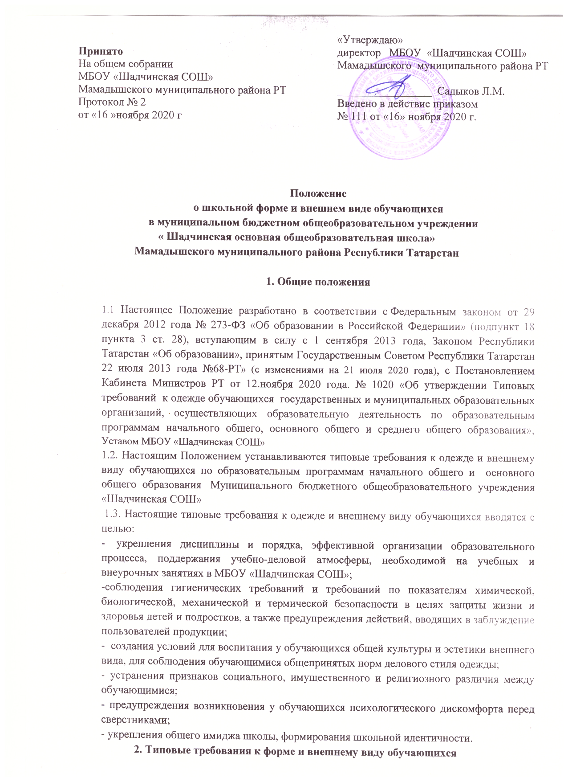
Принято  На общем собрании  МБОУ «Шадчинская СОШ»  Мамадышского муниципального района РТ  Протокол № 2  от «16 »ноября 2020 г | «Утверждаю»  директор МБОУ «Шадчинская СОШ» Мамадышского муниципального района РТ  _________________ Садыков Л.М.  Введено в действие приказом  № 111 от «16» ноября 2020 г.

Положение
о школьной форме и внешнем виде обучающихся
в муниципальном бюджетном общеобразовательном учреждении
« Шадчинская основная общеобразовательная школа»
Мамадышского муниципального района Республики Татарстан

1. Общие положения

1.1 Настоящее Положение разработано в соответствии с Федеральным законом от 29 декабря 2012 года № 273-ФЗ «Об образовании в Российской Федерации» (подпункт 18 пункта 3 ст. 28), вступающим в силу с 1 сентября 2013 года, Законом Республики Татарстан «Об образовании», принятым Государственным Советом Республики Татарстан 22 июля 2013 года №68-РТ» (с изменениями на 21 июля 2020 года), с Постановлением Кабинета Министров РТ от 12.ноября 2020 года. № 1020 «Об утверждении Типовых требований к одежде обучающихся государственных и муниципальных образовательных организаций, осуществляющих образовательную деятельность по образовательным программам начального общего, основного общего и среднего общего образования», Уставом МБОУ «Шадчинская СОШ»
1.2. Настоящим Положением устанавливаются типовые требования к одежде и внешнему виду обучающихся по образовательным программам начального общего и основного общего образования Муниципального бюджетного общеобразовательного учреждения «Шадчинская СОШ»
1.3. Настоящие типовые требования к одежде и внешнему виду обучающихся вводятся с целью:
- укрепления дисциплины и порядка, эффективной организации образовательного процесса, поддержания учебно-деловой атмосферы, необходимой на учебных и внеурочных занятиях в МБОУ «Шадчинская СОШ»;
-соблюдения гигиенических требований и требований по показателям химической, биологической, механической и термической безопасности в целях защиты жизни и здоровья детей и подростков, а также предупреждения действий, вводящих в заблуждение пользователей продукции;
- создания условий для воспитания у обучающихся общей культуры и эстетики внешнего вида, для соблюдения обучающимися общепринятых норм делового стиля одежды;
- устранения признаков социального, имущественного и религиозного различия между обучающимися;
- предупреждения возникновения у обучающихся психологического дискомфорта перед сверстниками;
- укрепления общего имиджа школы, формирования школьной идентичности.
2. Типовые требования к форме и внешнему виду обучающихся
2.1. Внешний вид и одежда обучающихся должны соответствовать общепринятым нормам делового стиля и иметь светский характер.
2.2. Одежда и обувь обучающихся должна соответствовать погоде и месту проведения учебных занятий, температурному режиму в помещении, должна быть чистой.
2.3. В школе устанавливаются следующие виды одежды обучающихся:
1) повседневная одежда;
2) парадная одежда;
3) спортивная одежда.
2.4. Повседневная одежда обучающихся включает:
а) для мальчиков и юношей - брюки классического стиля, пиджак (жакет) или жилет нейтральных или неярких цветов (возможно использование ткани в клетку или в полоску в классическом цветовом оформлении); однотонную сорочку в сочетающейся с указанной одеждой цветовой гамме, аксессуары (галстук, поясной ремень); в холодное время года - джемперы, свитеры, пуловеры нейтральных или неярких цветов (возможно использование ткани в клетку или в полоску);
б) для девочек и девушек - пиджак (жакет), жилет, юбку, сарафан или брюки классического стиля нейтральных или неярких цветов (возможно использование ткани в клетку или в полоску в классическом цветовом оформлении); непрозрачную блузу (длиной ниже талии), платье коричневого цвета, которое дополнено белым или черным фартуком, воротником (длина платьев, юбок и сарафанов не выше 10 см от верхней границы колена и не ниже 10 см нижней границы колена).
2.5. Парадная форма
- Парадная форма используется обучающимися в дни проведения праздников и торжественных линеек.
- Для мальчиков и юношей парадная школьная форма состоит из повседневной школьной одежды, дополненной светлой сорочкой или праздничным аксессуаром.
- для девочек и девушек – «ретро платье», не обтягивающее тело, которое может быть дополнен белым или черным фартуком, воротником (длина платьев не выше 10 см от верхней границы колена).
2.6. Спортивная форма.
- Спортивная форма используется обучающимися на занятиях физической культурой и спортом и включает: однотонную футболку, спортивные трусы, спортивное трико (костюм), кроссовки.
- Форма должна соответствовать погоде и месту проведения физкультурных занятий.
- Для занятий в спортивном зале: спортивный костюм (если температурный режим нарушен), футболка, спортивное трико, шорты, спортивная обувь с нескользкой белой подошвой.
- Для занятий на улице: спортивный костюм, спортивная обувь.
2.7. Одежда обучающихся должна соответствовать санитарно-эпидемиологическим правилам и нормативам "Гигиенические требования к одежде для детей, подростков и взрослых, товарам детского ассортимента и материалам для изделий (изделиям), контактирующим с кожей человека. - СанПиН 2.4.2.2821-10 «Санитарно-эпидемиологические требования к условиям и организации обучения в общеобразовательных учреждениях» от 29.12.2010 № 189, с изменениями;
2.8. Одежда обучающихся должна соответствовать погоде и месту проведения учебных занятий, температурному режиму в помещении.
2.9. Не допускается ношение обучающимися одежды, обуви и аксессуаров с травмирующей фурнитурой; одежды с яркими надписями и изображениями (за исключением спортивной одежды, носимой в помещениях для занятий физической культурой и спортом); одежды и аксессуаров, содержащих символику экстремистских организаций, а также пропагандирующих психоактивные вещества и противоправное поведение; атрибутов одежды, закрывающих лицо (кроме случаев, обусловленных высокими разрезами, декольтированных платьев и блуз, одежды бельевого стиля, массивной обуви на толстой платформе, туфель на высоких каблуках (свыше 7 см), массивных украшений.
3. Права и обязанности обучающихся
3.1.Обучающиеся имеют право:
- обсуждать на Совете учащихся школы вопросы, имеющие отношение к школьной форме, выносить на рассмотрение Совета Школы предложения в отношении школьной формы.
3.2. Обучающиеся обязаны:
• Носить повседневную школьную форму ежедневно. Спортивная форма в дни уроков физической культуры приносится с собой. В дни проведения торжественных линеек, праздников школьники надевают парадную форму.
• Одежда должна быть обязательно чистой, свежей, выглаженной
• Бережно относиться к форме других обучающихся школы.
3.3. Обучающимся запрещено:
• Приходить на учебные занятия без школьной формы.
• Приходить на учебные занятия, кроме физической культуры, в спортивной форме.
• Посещать занятия без сменной обуви.
3.4. О случае явки обучающихся без школьной формы и нарушении данного Положения родители должны быть поставлены в известность классным руководителем в течение учебного дня.
3.5. За нарушение данного Положения обучающиеся могут быть привлечены к дисциплинарной ответственности.

4. Права и обязанности родителей
4.1. Родители имеют право:
4.1.1. Обсуждать на родительских комитетах класса, школы вопросы, имеющие отношение к школьной форме, выносить на рассмотрение Совета Школы предложения в отношении школьной формы.
4.1.2. Приглашать на классный родительский комитет, Совет школы родителей, дети которых уклоняются от ношения школьной формы, и применять к таким родителям меры в рамках своей компетенции.
4.2. Родители обязаны:
4.2.1. Приобрести школьную форму, и обувь до начала учебного года.
4.2.2. Ежедневно контролировать внешний вид учащегося перед выходом его в школу в соответствии с требованиями Положения.
4.2.3. Следить за состоянием школьной формы своего ребенка, т.е. своевременно ее стирать по мере загрязнения.
4.2.4. Не допускать ситуаций, когда учащийся причину отсутствия формы объясняет тем, что она постирана и не высохла.
4.2.5. Ежедневно проверять дневник ребенка в части письменного сообщения об отсутствии школьной формы и принятии мер для обеспечения ребенка школьной формой.
4.2.6. Прийти на совет профилактики правонарушений по вопросу неисполнения данного Положения.
4.3. За ненадлежащее исполнение или неисполнение состоянием здоровья учащихся).
Обучающимся не рекомендуется ношение брюк и юбок с заниженной талией и (или) высокими разрезами, декольтированных платьев и блуз, одежды бельевого стиля, массивной обуви на толстой платформе, туфель на высоких каблуках (свыше 7 см), массивных украшений.
3. Права и обязанности обучающихся
3.1.Обучающиеся имеют право:
- обсуждать на Совете учащихся школы вопросы, имеющие отношение к школьной форме, выносить на рассмотрение Совета Школы предложения в отношении школьной формы.
3.2. Обучающиеся обязаны:
• Носить повседневную школьную форму ежедневно. Спортивная форма в дни уроков физической культуры приносится с собой. В дни проведения торжественных линеек, праздников школьники надевают парадную форму.
• Одежда должна быть обязательно чистой, свежей, выглаженной
• Бережно относиться к форме других обучающихся школы.
3.3. Обучающимся запрещено:
• Приходить на учебные занятия без школьной формы.
• Приходить на учебные занятия, кроме физической культуры, в спортивной форме.
• Посещать занятия без сменной обуви.
3.4. О случае явки обучающихся без школьной формы и нарушении данного Положения родители должны быть поставлены в известность классным руководителем в течение учебного дня.
3.5. За нарушение данного Положения обучающиеся могут быть привлечены к дисциплинарной ответственности.

4. Права и обязанности родителей
4.1. Родители имеют право:
4.1.1. Обсуждать на родительских комитетах класса, школы вопросы, имеющие отношение к школьной форме, выносить на рассмотрение Совета Школы предложения в отношении школьной формы.
4.1.2. Приглашать на классный родительский комитет, Совет школы родителей, дети которых уклоняются от ношения школьной формы, и применять к таким родителям меры в рамках своей компетенции.
4.2. Родители обязаны:
4.2.1. Приобрести школьную форму, и обувь до начала учебного года.
4.2.2. Ежедневно контролировать внешний вид учащегося перед выходом его в школу в соответствии с требованиями Положения.
4.2.3. Следить за состоянием школьной формы своего ребенка, т.е. своевременно ее стирать по мере загрязнения.
4.2.4. Не допускать ситуаций, когда учащийся причину отсутствия формы объясняет тем, что она постирана и не высохла.
4.2.5. Ежедневно проверять дневник ребенка в части письменного сообщения об отсутствии школьной формы и принятии мер для обеспечения ребенка школьной формой.
4.2.6. Прийти на совет профилактики правонарушений по вопросу неисполнения данного Положения.
4.3. За ненадлежащее исполнение или неисполнение родителями данного Положения родители несут административную ответственность, определенную Советом школы в рамках его компетенции.

5. Права и обязанности классного руководителя
Классный руководитель имеет право:
5.1. Разъяснить пункты данного Положения Обучающимся и родителям под роспись.
Классный руководитель обязан:
5.2. Осуществлять ежедневный контроль на предмет ношения обучающимися своего класса школьной формы и второй обуви перед началом учебных занятий.
5.3. Своевременно (в день наличия факта) ставить родителей в известность о факте отсутствия школьной формы у обучающегося, приглашать на Совет профилактики.
5.4. Действовать в рамках своей компетенции на основании должностной инструкции.

6. Меры административного воздействия
6.1. Настоящее Положение является локальным актом МБОУ «Шадчинская СОШ» и обязательно для выполнения обучающимися 1-11-х классов и их родителями (законными представителями).
6.2. За нарушение данного Положения к обучающимся могут применяться следующие виды дисциплинарной ответственности:
- вызов родителей (законных представителей) для беседы с классным руководителем, администрацией МБОУ «Шадчинская СОШ»;
- вызов обучающегося вместе с родителями (законными представителями) на заседание ШСПП;
- постановка обучающегося на внутришкольный контроль.
7. Заключительные положения.
7.1. Решение о введении единых требований к школьной форме и внешнему виду обучающихся МБОУ «Шадчинская СОШ» принимается всеми участниками образовательного процесса, учитывает материальные затраты малообеспеченных и многодетных семей.
7.2. Данное Положение доводится до сведения всех педагогических работников, родителей (законных представителей) и обучающихся в течение двух недель со дня вступления его в силу.
7.3. Ответственность за доведение информации до обучающихся и их родителей (законных представителей) возлагается на классных руководителей.
7.4. Контроль за соблюдением обучающимися единых требований к школьной форме и внешнему виду осуществляют все сотрудники МБОУ «Шадчинская СОШ», относящиеся к административному, педагогическому и учебно-вспомогательному персоналу.

